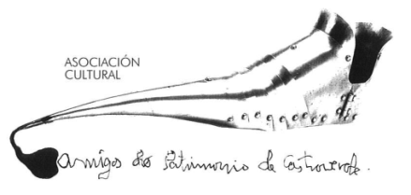 | Asociación Amigos do Patrimonio de Castroverde  CIF 27.329.226; Nº Insc. 8993  Travesía de Montecubeiro, 38 - 27120 Castroverde – Lugo  Tlf. 659 52 39 60  http://amigosdopatrimoniodecastroverde.gal/  https://www.facebook.com/amigospatrimoniocastroverde/  Enderezo electrónico: amigospatrimoniodecastroverde@gmail.com

INAUGURACIÓN REHABILITACIÓN DE CRUCEIROS
E ROTEIRO - Castedo- Casas do Monte- Castroverde
Sábado, 7 de agosto de 2021
-9:30 h. En Castro Verde, na praza.
-10:00 h. (Aproximadamente) Comenzo da camiñada.
Visita aos cruceiros das Peniñas Brancas e Casas do Monte. De Castedo- Ás Casas do Monte-Souto-Camiño (S. Miguel) ou por Rebordaos -Castroverde. Reclamar que os cruceiros que están na Veiga do Olmo volvan ao seu lugar de orixe.
Aclaracións:
Comunicade asistencia, para saber o número de persoas, antes do día 1 de agosto. Límite de prazas 24. Anotarase a participación por rigurosa orde de inscricióncon, preferencia dos/as socios/as. Xantar cadaquén leva a súa comida. Percorrido duns 10 km. (Aproximadamente) Dificultade baixa..Levar calzado axeitado.
Comunicar asistencia en:
Tlf. 659 52 39 60 //Enderezo electrónico: amigospatrimoniodecastroverde@gmail.com
Esíximos manter todas as medidas de seguridade con respecto á pandemia, (obrigatorio máscara) e, exímese de toda responsabildade á Xunta Directiva e á Ascociación.
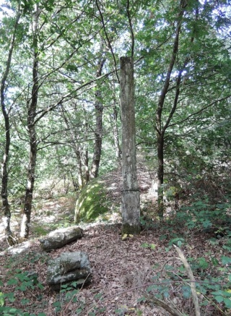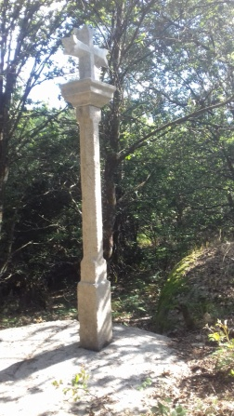

Cruceiro das Peniñas Brancas e Casas do Monte antes e despois de rehabilitalos.

